Конспект НОД по конструированию в подготовительной группе «Помощь Лего городу»
Цель: Создание танка из лего конструктора для защиты Лего города.
Задачи:
Образовательная: Закреплять умение самостоятельно создавать конструкцию по схеме без опоры на образец и по словесной инструкции.
Развивающая: Развивать умение сравнивать конструкцию и графическую схему, определять сходство и различие.
Воспитательная: Воспитывать усидчивость и внимание при конструировании по схеме.
Интеграция образовательных областей: Художественно-эстетическое развитие, познавательное развитие.
Виды детской деятельности: конструктивно-модельная деятельность, познавательная.
Материалы и оборудование: конструктор, изображение танка, схемы, чертеж.
Предварительная работа: проведение бесед с детьми о Великой Отечественной войне, о военной технике, сбор иллюстративных материалов, анализ строения боевой техники, слушание песен военно-патриотической тематики, прослушивание стихов о войне, о победе, о мире.
Ожидаемый результат:
- дети самостоятельно создают конструкцию по схеме;
- дети умею сравнивать готовую модель и схему;
- дети доводят начатое дело до конца.

Ход:
Встать в круг под веселую музыку.
Повернуться друг к другу и подарить соседу свою улыбку.

Стук в дверь.
За дверью стоит лего человечек, мэр Лего города. Лего человечек просит о помощи. На Лего город напали враги. Они хотят захватить город. Жители города очень мирное и дружелюбное население и как бороться с вооруженным врагом, они не знают. Лего человечки обращаются к нам, так как знают, что много лет назад мы четыре трудных года противостояли врагу, гибли солдаты от вражеских пуль, умирали женщины, дети и старики от голода, от изнурительной работы. Но все, же русский народ выстоял и победил. Это произошло 9 мая 1945 года. Лего жители не хотят, чтобы эта история повторилась в Лего мире.
Родители: Не оставим это мирное население в беде, поможем лего жителям? Что необходимо для обороны города?
Дети: крепость, оружие.
Родители: Правильно. Но город может спасти самая надежная, мощная боевая техника. А как она называется, мэр города забыл, но у него есть подсказка в конверте, который он принес с собой.
Посмотри на конверте замок. Это враги Лего города повесили его. Они не хотят, чтобы мы помогли жителям города.
Но я знаю как его открыть.
Пальчиковая гимнастика:
На двери висит замок,
Кто открыть его бы мог,
Потянули, покрутили,
Постучали и открыли. ("замок")
(пожать плечами)
(потянуть в стороны, покрутить сцепленные кисти)
(постучать основанием кистей друг о друга и развести кисти в стороны)
Родители: Молодец. Замок открыли. Давай посмотрим, что же в конверте? Как называется, эта боевая машина?
Дети рассматривают чертеж.
Дети: танк.
Родители: Верно, это танк.
Танки - это самоходные машины на гусеничном ходу, что позволяет им проходить по любой местности. Танки вооружены пушками и пулеметами. Внутри танка находятся люди - экипаж: командир, стрелок, механик и радист.
Родители: Давай внимательно посмотрим, из каких частей он состоит?
Дети: корпус, пушка, гусеничная лента, башня, колеса
Родители: Из какого метала делают танки?
(Родители: показать картинку танка).
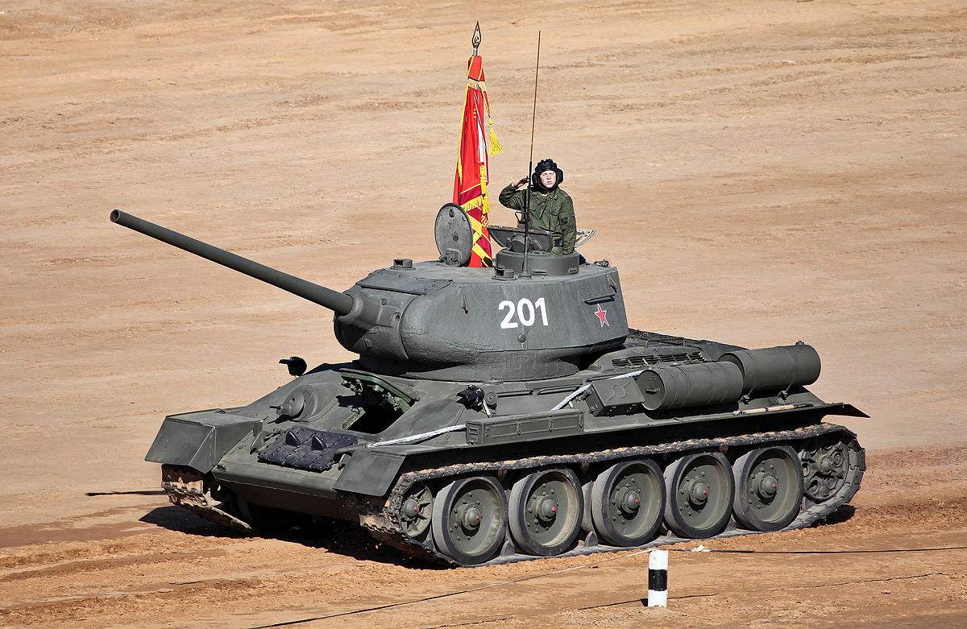
Танки делают из стали. Материал для танка должен быть очень крепким, чтобы обеспечивать защиту экипажу. В то же время не слишком тяжёлый, чтобы танк быстро перемещался и преодолевал препятствия.
Родители: Но для Лего города нужны танки из особого материала. Как вы думаете, из какого материала можно сделать танки?
Дети: из пластика.
Родители: Чтобы приступить к работе, нам необходимы схемы. Враги Лего города не хотят, чтобы мы помогали мирному населению и спрятали схемы. Но мы их найдем. Найдем?
Дети: да.
Родители: Что бы их найти нам нужно (от желтого круга, лежащего в комнате):
Два шага вперед, повернуться влево, посмотреть на право, шаг вперед, голову вверх, голову вниз.
Перед детьми появляется конверт со схемами.
Родители: Вот и конверт (Вскрываем конверт). Смотри, в конверте оказались детали конструктора, которые нам пригодятся для создания танка.
Физкультминутка
Руки кверху поднимаем,
А потом их опускаем,
А потом к себе прижмём,
А потом их разведём,
А потом быстрей, быстрей,
Хлопай, хлопай веселей.
Родители: А теперь давай построим из лего деталей танки. В этом нам помогут схемы.
Дети строят машины, затем анализируют свои постройки и образец, изготовленный родителем.
Родители: Сравни танк со схемой. Все ли правильно построили?
Дети: да.
Родители: Ты молодец! Справился(лась) с очень сложным и ответственным заданием. У нас получилось сделать танк, который спасет Лего город, предотвратит войну.
Как ты думаешь, нужна ли война? Нужно ли беречь мир?
Дети: (ответы).
Родители: Правильно. Я хочу подвести итог нашего занятия, такими словами:
Мир и дружба всем нужны,
Мир важней всего на свете,
На земле, где нет войны,
Спят спокойно дети!
Там, пушки не гремят,
В небе солнце ярко светит,
Нужен мир для всех ребят,
Нужен мир для всей планеты!

